Предмет органической химии. Теория химического строения органических веществ
Изучите теоретический материал и выполните задание.
Задание сдать 05.06.20 на эл. адрес ris-alena@mail.ru или Viber, WhatsApp
Задание ответить на вопросы
1. Что изучает органическая химия?
2. Какой химический элемент в обязательном порядке входит в состав органических веществ?
3. Кто ввел понятия «органические вещества» и «органическая химия» ?
4. Какое еще можно дать определение органической химии?
5. Помимо углерода, какой химический элемент входит в состав органических веществ?
6. Какое химическое свойство вы можете предположить для этих веществ?
7.Какую валентность имеет углерод в органических соединениях?
8. Основные положения теории химического строения органических соединений?

Органическая химия - это раздел химической науки, в котором изучаются соединения углeрода - строение, свойства, способы получения и практического использования.
Соединения, в состав которых входит углерод, называются органическими.
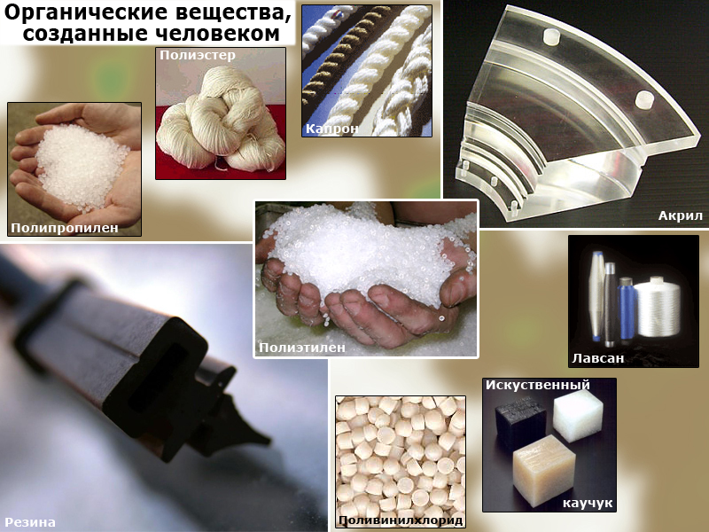

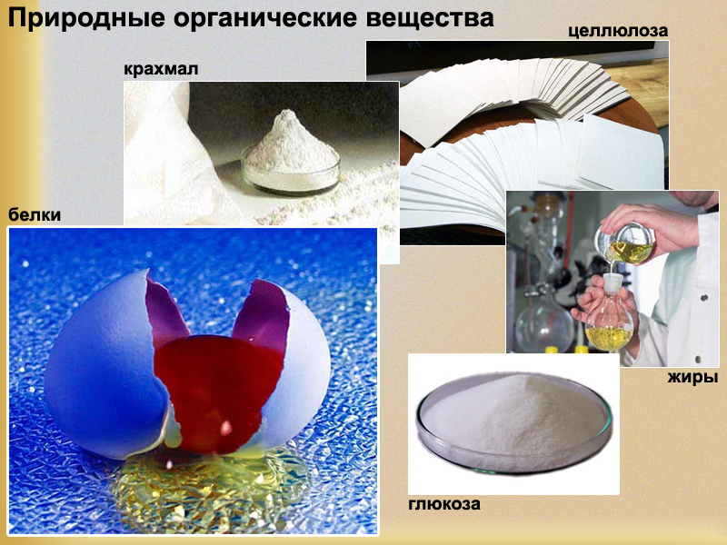
Кроме углерода, они почти всегда содержат водород, довольно часто — кислород, азот и галогены, реже — фосфор, серу и другие элементы. Однако сам углерод и некоторые простейшие его соединения, такие как оксид углерода (II), оксид углерода (IV), угольная кислота, карбонаты, карбиды, по характеру свойств относятся к неорганическим соединениям. Поэтому часто используется и другое определение:
Органические соединения - это углеводороды (соединения углерода с водородом) и их производные.
Формула строения (структурная формула) описывает порядок соединения атомов в молекуле, т.е. ее химическое строение. Химические связи в структурной формуле изображают черточками. Связь между водородом и другими атомами обычно не указывается (такие формулы называются сокращенными структурными).
Например, полная и сокращенная структурные формулы н-бутана C₄H₁₀имеют вид: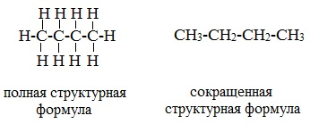
Структурные формулы изобутана (2-метилпропана):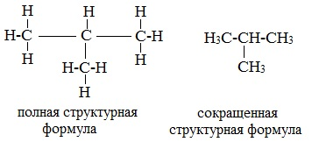
Часто используется еще более краткая запись формулы, когда не изображают не только связи с атомом водорода, но и символы атомов углерода и водорода. Например. строение бензола С₆Н₆ отражают формулы:
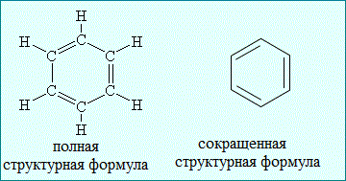
Структурные формулы отличаются от молекулярных (брутто) формул, которые показывают только, какие элементы и в каком соотношении входят в состав вещества (т.е. качественный и количественный элементный состав), но не отражают порядка связывания атомов.
Например, н-бутан и изобутан имеют одну молекулярную формулу C₄H₁₀, но разную последовательность связей.
Таким образом, различие веществ обусловлено не только разным качественным и количественным элементным составом, но и разным химическим строением, которое можно отразить лишь структурными формулами.
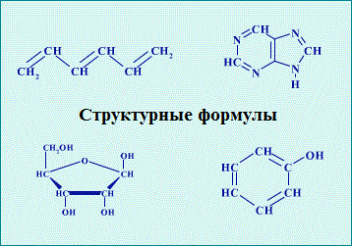
Благодаря особым свойствам элемента углерода, органические соединения очень многочисленны. На сегодняшний день насчитывается около 18 млн органических соединений.
Органические вещества были известны нашим предкам задолго до нашей эры. Они получали красители (индиго, пурпур, марена), уксус и спирт (при брожении виноградного сока), мыло (при обработке жиров растительной золой и известью), крахмал, сахар и многие другие органические вещества.
Как наука органическая химия до середины XVIII века не существовала. К тому времени различали три вида химии: химию животных, растительную и минеральную. Химия животных изучала вещества, входящие в состав животных организмов; растительная – вещества, входящие в состав растений; минеральная – вещества, входящие в состав неживой природы.
Этот принцип, однако, не позволял отделить органические вещества от неорганических. Например, янтарная кислота относилась к группе минеральных веществ, так как ее получали перегонкой ископаемого янтаря, поташ входил в группу растительных веществ, а фосфат кальция – в группу животных веществ, так как их получали прокаливанием соответственно растительных (древесина) и животных (кости) материалов.
Среди ученых в то время господствовало виталистическое мировоззрение, согласно которому органические соединения образуются только в живом организме под влиянием особой, сверхъестественной «жизненной силы».
Это означало, что получить органические вещества путем синтеза из неорганических невозможно, что между органическими и неорганическими соединениями лежит непреодолимая пропасть. Витализм настолько укрепился в умах ученых, что долгое время не предпринималось никаких попыток синтеза органических веществ.
Становление органической химии как самостоятельной науки произошло в начале XIX века, когда были синтезированы первые органические вещества.
Впервые понятия об органических веществах и об органической химии ввёл шведский учёный Я. Берцелиус. В своём учебнике химии Берцелиус (1827) высказывает убеждение, что «... в живой природе элементы повинуются иным законам, чем в безжизненной» и что органические вещества не могут образовываться под влиянием обычных физических и химических сил, но требуют для своего образования особой «жизненной силы». Органическую химию он и определил, как химию растительных и животных веществ.
Впервые синтез органических соединений в лаборатории удалось осуществить немецкому ученому Ф.Велеру:
В 1824 году при гидролизе дициана он получил щавелевую кислоту, выделяемую до этого из растений:
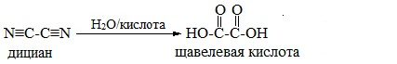
В 1828 при нагревании циановокислого аммония (цианат аммония) получил мочевину – продукт жизнедеятельности живых организмов:
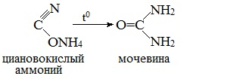
В 1842 г. Н.Н. Зинин получил анилин восстановлением нитробензола, положив тем самым начало анилинокрасочной промышленности:
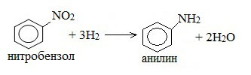
В 1845 г. немецкий химик А. Кольбе синтезировал уксусную кислоту.
В 1854 г. француз М. Бертло синтезировал вещества, относящиеся к жирам.
В 1861 г. русский ученый А.М. Бутлеров синтезировал вещества, относящиеся к классу сахаров.
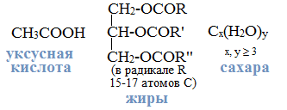
Решающая роль в создании теории строения органических соединений принадлежит великому русскому ученому Александру Михайловичу Бутлерову.
19 сентября 1861 года на химической секции 36-го Съезда немецких естествоиспытателей и врачей в Шпейере А.М.Бутлеров обнародовал ее в докладе «О химическом строении вещества».
Развитию теории строения способствовали работы Кекуле, Кольбе, Купера, Жерара и Вант-Гоффа. Однако их теоретические положения не носили общего характера и служили в основном целям объяснения экспериментального материала.

Теория химического строения органических соединений
Основные положения теории химического строения органических соединений были сформулированы профессором Казанского университета А. М. Бутлеровым в 1861 г.
1. Атомы в молекулах соединяются в строго определенном порядке в соответствии с валентностью элементов.
2. Свойства веществ зависят не только от их количественного и качественного состава, но и от того, в каком порядке соединены атомы в молекулах, т.е. от химического строения.
3. Атомы в молекулах взаимно влияют друг на друга.
4. Свойства веществ определяются их строением, и, наоборот, зная строение, можно прогнозировать свойства.
5. Химическое строение веществ может быть установлено химическими методами.
Учебный фильм «Бутлеров А.М. и теория строения органических соединений»
https://www.youtube.com/watch?v=MbmVhDwvvr8

